Гений и социум: как помочь вписаться в общество

Проблема гениальности или одарённости (ведь маленького ребёнка весьма трудно назвать гением, поскольку его достижения значительны лишь в сравнении со сверстниками) давно изучается в психологии не столько ради того, чтобы научиться максимально раскрывать таланты ребёнка, сколько для адекватного выбора стратегии общения с ним. Для начала стоит договориться о том, каких детей мы будем называть одарёнными. Ещё в середине 20 века психологи договорились использовать три основных критерия:
- Под одарённостью понимаются индивидуально-психологические особенности, отличающие одного человека от другого.
2) Одарённостью является не любая способность, а лишь та, которая выражается в успешном выполнении какой-либо деятельности.
3) Одарённость не сводится к тем знаниям, навыкам или умениям, которые уже выработаны у ребёнка. Иными словами, шестилетний мальчик, умеющий извлекать квадратные корни, потому что его обучил этому дедушка-математик, — ещё не гений.
Гений — это ребёнок, который сам додумался до того, что такое квадратные корни, и умоляющий дедушку почитать ему на ночь «Основы матанализа» вместо «Карлсона».
Теперь, когда мы договорились о том, кого называть одарённым, стоит проследить путь маленького гения с младшего дошкольного возраста до пубертата, чтобы выявить те черты, которые могут помешать адаптации в социуме.

2-4 года
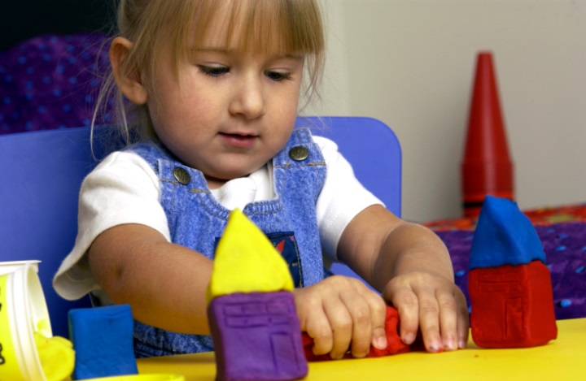
Самый первый признак одарённости – непреодолимая, непроизвольная тяга к какой-либо сфере деятельности. Казалось бы, задача взрослых состоит в том, чтобы поддержать стремления ребёнка. Однако из-за высокой познавательной активности ребёнок становится более возбудимым, из-за чего меньше спит и хуже ест по сравнению со сверстниками. Поэтому взрослым необходимо подумать о том, как обеспечить малышу полноценный режим дня.
Находясь во власти какой-то идеи, ребёнок может не замечать того, что ровесники его не понимают или хотят играть в другую игру. Сталкиваясь c отказом, маленький гений может проявлять импульсивность и агрессию. Свойственный этому возрасту эгоцентризм усугубляется стремлением ребёнка заниматься только любимым делом.
Довольно часто моторная координация юного дарования отстаёт от развития памяти, речи, мышления и других функций, что также осложняет взаимодействие с другими детьми, поскольку игры в этом возрасте носят, в основном, характер манипуляций с предметами.
Чтобы помочь малышу адаптироваться в детском коллективе, необходимо:
– научить его тем играм, которыми увлечены сверстники, придав им особый смысл, способный заинтересовать ребёнка. Например, юному математику можно предложить пересчитывать куличи, изготовленные соседями по песочнице.
– обращайте внимание не только на то, что ребёнок делает хорошо, но и на то, в чём он отстаёт от ровесников. Помогите детям организовать общую игру, в которой другие дети могли бы чему-то научить вашего малыша. Допустим, упомянутые выше трудности моторной координации рук смогут быть преодолены благодаря лепке из пластилина, играм с солдатиками или фигурками животных.
– как можно меньше обсуждать успехи малыша с родителями других детей. В этом возрасте взрослые внимательны к каждому новому детскому достижению и ревниво следят за тем, как бы кто не обогнал их ребёнка. Рассказав маме, у которой малыш едва разговаривает, о том, что ваше чадо уже читает по слогам, вы приобретёте сразу двух недоброжелателей: большого и маленького. Последний постарается осложнить жизнь «умнику», которого ему ставят в пример.

5-6 лет
В этот период абсолютно все дети задают взрослым многочисленные вопросы, за что его называют «возраст «почему?»». Однако одарённых детей отличает своеобразная постановка вопросов из-за склонности не просто накапливать факты, а систематизировать их. Из-за раннего развития речи талантливые дошкольники обладают богатым словарным запасом и абстрактным мышлением, поэтому с удовольствием читают энциклопедии и словари и предпочитают общество взрослых.
Если у одарённого ребёнка возникает желание пообщаться со сверстниками, то он предлагает им игры, в которых используется множество терминов или наукообразных слов собственного сочинения. При этом большая часть событий разворачивается в воображении дошкольника, поэтому его товарищи быстро теряют интерес к «странной» игре.
Склонность к классификации и систематизации создаёт почву для одного из самых любимых занятий дошкольника – коллекционированию. В отличие от других детей, для которых обмен «экспонатами» – один из способов коммуникации, одарённый ребёнок относится к своей коллекции очень серьёзно и обстоятельно. Его нежелание меняться или раздаривать собранные предметы воспринимается ровесниками как жадность.
Богатое воображение является причиной ещё одной трудности адаптации – ярко выраженных страхов. Одарённый ребёнок способен предусмотреть последствия опасной ситуации и уверен в том, что они непременно наступят. Из-за этой своей черты он избегает многих подвижных игр, что приводит к падению авторитета среди сверстников. В этом возрасте очень важно объяснить ребёнку некоторые правила, без выполнения которых такая сложная «игра» как общение со сверстниками обречена на проигрыш.

Богатое воображение является причиной ещё одной трудности адаптации – ярко выраженных страхов. Одарённый ребёнок способен предусмотреть последствия опасной ситуации и уверен в том, что они непременно наступят.
– Предложите дошкольнику вместе поразмышлять о том, кто такой друг. Постарайтесь подвести ребёнка к мысли о том, как важно быть снисходительным к чужим слабостям и странностям, если хочешь, чтобы точно так же считались с твоими интересами.
– Уделите особое внимание страхам ребёнка. Одарённые дети любят экспериментировать, поэтому опровержение страшной гипотезы опытным путём часто помогает избавиться от своих опасений.
– Если ваш ребёнок коллекционер, позаботьтесь о том, чтобы у него появились вторые экземпляры экспонатов для обмена с другими детьми.

7-10 лет
С началом школьного обучения одарённость громко заявляет о себе. Однако далеко не всегда она проявляется высокими оценками. Ребёнок болезненно воспринимает формализованные требования учителей, потому что объяснение «так надо, потому что так принято!» его не может удовлетворить. Например, юному дарованию трудно понять, зачем долго записывать условие задачи, если её можно решить в уме. Кроме того, заметна разница между живым интересом ребёнка к одному из предметов и равнодушием к другим урокам.
У одарённых детей гораздо раньше, чем у сверстников, формируется чувство справедливости. Стремясь докопаться до истины, они вмешиваются в различные конфликтные ситуации, чем могут вызывать недовольство одноклассников и учителей.
Беготня на перемене или суета на школьной площадке после уроков редко привлекает талантливых детей. Они настроены на глубокое личностное общение с друзьями, но, к сожалению, их ожидания чаще всего оказываются завышенными.
В то же время, одарённые дети привлекают сверстников своей безграничной фантазией, умением рассказывать интересные истории и творчески подходить к выполнению любого задания. Этим обстоятельством можно воспользоваться, если у ребёнка возникают трудности адаптации:
Беготня на перемене или суета на школьной площадке после уроков редко привлекает талантливых детей.
– Посоветуйте школьнику чаще предлагать помощь тем однокласcникам, которые испытывают трудности в учёбе;
– Многие девочки ценят способность ровесников рисовать «мультяшных» героев, а мальчики — изображать различные виды техники. Если ваш ребёнок хорошо рисует, пусть выполнит несколько «заказов» сверстников. Это значительно повысит его популярность.
– Не настраивайте ребёнка на то, что он должен подружиться непременно со всеми одноклассниками. Помогите ему сойтись с одним или двумя детьми, чтобы не чувствовать себя в изоляции.

11 лет и старше
Одарённые дети гораздо острее переживают кризис, свойственный переходному возрасту. Довольно часто у них появляется острая неприязнь к школе, так как учебная программа не соответствует их возможностям, а учителя требуют её скрупулёзного освоения. Ребёнок может начать прогуливать уроки или мысленно отсутствовать на них, погружаясь в мечты и фантазии.
В то же время, в этом возрасте появляется ещё одна проблема, не свойственная «обычным» детям: одарённый ребёнок пытается скрыть свой талант или вовсе отказаться от его развития. Желая быть лучше понятым сверстниками, он стремится стать, как все. Поэтому часто многие одарённые подростки выбирают роль шута, срывая уроки своими выходками, чтобы завоевать симпатии одноклассников.
Расставание с ролью «маленького гения» проходит для многих болезненно. Быть «обычным» ребёнок не привык, а продолжать быть «талантом» он уже не может.
Сама по себе одарённость также претерпевает изменения. Те достижения, которые были значительными для маленького ребёнка, в переходном возрасте часто выглядят весьма скромно. Так происходит из-за того, что опережение в развитии было лишь временным явлением, и с возрастом развитие всех психических функций и способностей выровнялось и пришло в норму. Расставание с ролью «маленького гения» проходит для многих болезненно. Быть «обычным» ребёнок не привык, а продолжать быть «талантом» он уже не может. Как помочь подростку преодолеть кризис?
– Помогите ребёнку наладить диалог с учителями. Например, если ему скучно на уроках биологии, предложите подготовить проект озеленения школьного участка, организовать кружок по биологии для младших классов и т. д. Тогда его будут воспринимать как активиста, а не как выскочку.
– Уделите больше внимания внешкольным занятия. Посещение тематических лекций или кружков при вузах, музеях позволят подростку сохранить мотивацию к обучению, определиться с будущей профессией и найти единомышленников.
– Постарайтесь снизить планку своих требований по отношению к ребёнку. В этом возрасте развитие дара происходит не за счёт природных способностей, а благодаря высокой мотивации. Видя, что вы готовы поддержать его в любых ситуациях, подросток не будет бояться неудач и вашего разочарования.
текст: Мария Баулина

